实验内容：调用spu.pir_query()执行隐匿查询的在现阶段

# 实验材料

相关容器：

secretflow-registry.cn-hangzhou.cr.aliyuncs.com/secretflow/secretflow-anolis8:1.3.0b0

secretflow-registry.cn-hangzhou.cr.aliyuncs.com/secretflow/secretflow-anolis8:1.7.0b0

secretflow/secretnote:1.5.0-amd64

运行平台：

Wsl ubuntu 22.04 + docker desktop (wsl backend)

# 实验流程

1. 把相关材料复制到对应位置，如pir_server_setup, pir_query.csv, server_secret_key
2. 启动secretflow集群
3. 启动spu设备
4. 执行spu.pir_query()
5. 查看report

# 实验结果

实验结论：版本号不同会导致结果存在差异，具体如(1)(2)(3)所示

(1)Secretnote平台：查询结果为空，详见.ipynb文件

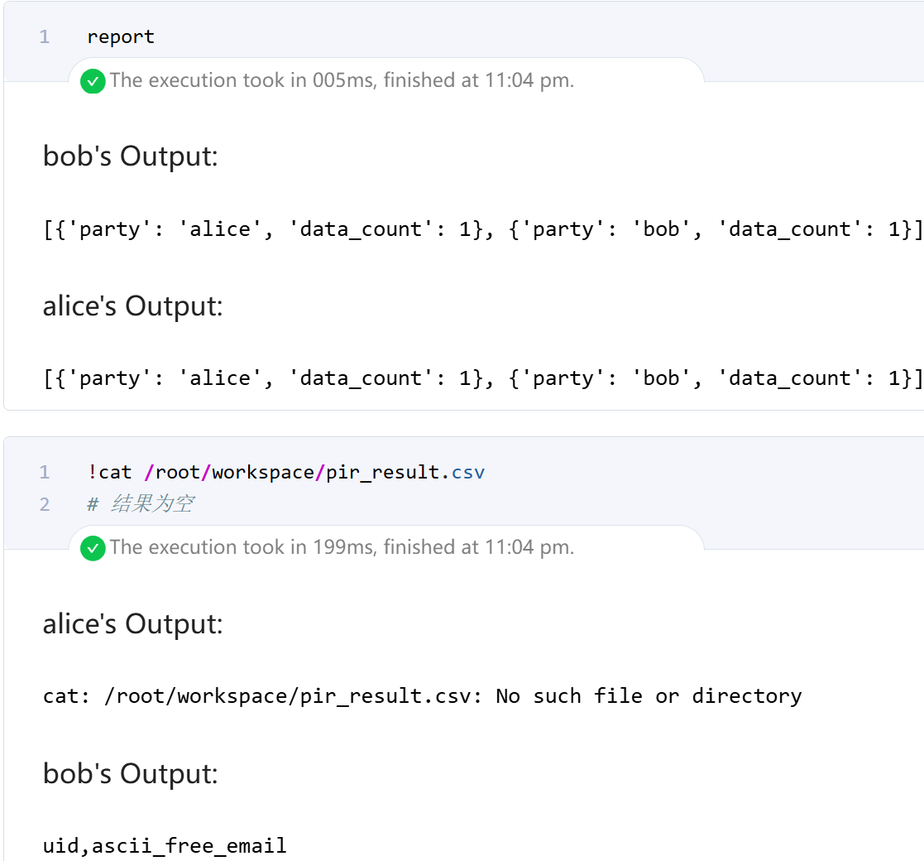

(2)secretflow 1.7.0b0（单机版）

代码：

import secretflow as sf

sf.init(["alice", "bob"], address="local")

alice, bob=sf.PYU("alice"), sf.PYU("bob")

spu_device=sf.SPU(sf.utils.testing.cluster_def(["alice", "bob"]))

# print(sf.reveal("./pir_server_setup"))

query_config={

    bob: {

        'input_path': f"./pir_query.csv",

        'key_columns': 'uid',

        'output_path': f"./bob_pir_out.csv",

    },

    alice: {

        'oprf_key_path': "/tmp/server_secret_key.bin",

        'setup_path': f"./pir_server_setup",

    },

}

report = spu_device.pir_query(

    server="alice",

    config=query_config

)

print("----------------------",report)

查询结果：空，如图

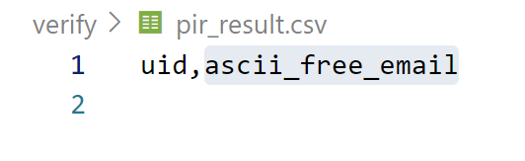

(3)secretflow 1.3.0b0（单机版）

代码：

import secretflow as sf

sf.init(["alice", "bob"], address="local")

alice, bob=sf.PYU("alice"), sf.PYU("bob")

spu_device=sf.SPU(sf.utils.testing.cluster_def(["alice", "bob"]))

# print(sf.reveal("./pir_server_setup"))

query_config={

    bob: {

        'input_path': f"./pir_query.csv",

        'key_columns': 'uid',

        'output_path': f"./bob_pir_out.csv",

    },

    alice: {

        'oprf_key_path': "/tmp/server_secret_key.bin",

        'setup_path': f"./pir_server_setup",

    },

}

report = spu_device.pir_query(

    server="alice",

    config=query_config

)

print("----------------------",report)

查询结果：查到了

